**学生信息管理系统测试报告**

# 引言

## 编写目的

软件测试是为了在软件投入生产性运行之前，尽可能多地发现软件的错误， 该文档的读者对象是软件测试部门，以指导软件测试过程。

## 项目背景

随着学校的规模不断扩大，学生数量急剧增加，有关学生的各种信息量也成倍增长。面对庞大的信息量需要有学生管理系统来提高学生管理工作的效率。通过这样的系统可以做到信息的规范管理、科学统计和快速查询、修改、增加、删除等，从而减少管理方面的工作量。

本系统主要用于学校学生信息管理，总体任务是实现学生信息关系的系统化、规范化和自动化，其主要任务是用计算机对学生各种信息进行日常管理，如查询、修改 、增加、删除，另外还考虑到学生选课，针对这些要求设计了学生信息管理系统本系统主要用于学校学生信息管理，总体任务是实现学生信息关系的系统化、规范化和自动化，其主要任务是用计算机对学生各种信息进行日常管理，如查询、修改 、增加、删除，另外还考虑到学生选课，针对这些要求设计了学生信息管理系统。

## 定义

静态测试：主要方法有审阅，检查。单元测试，组装测试，系统测试。

* 1. **参考资料**

a.项目的计划任务书、合同或批文； b.项目开发计划；

c.需求规格说明书； d.概要设计说明书； e.详细设计说明书；

# 任务概述

## 目标

* + 1. 、测试是为了发现程序中的错误而执行程序的过程。
    2. 、好的测试方案是极可能发现迄今为止尚未发现的错误的测试方案。
    3. 、成功的测试方案时发现了至今为止尚未发现的错误的测试。

## 运行环境

Windows xp 、 Windows NT 或 Windows 2000 操作系统

# 计划

## 测试方案

使用以界面为基础的测试。

以界面为基础的测试仅仅依靠软件与其运行环境之间的界面来选择和产生测试数据，而不管软件的具体需求和具体实现细节。包括软件输入，输出数据的类型取值范围以及取值的概率分布等等。

## 测试项目

该测试计划主要包括对软件各个模块的测试，有：

1. 系统登录页面的测试。
2. 管理员成绩管理页面的测试
3. 管理员考勤管理页面的测试
4. 学生信息查询页面的测试
5. 学生信息修改页面的测试

## 测试机构及人员

由于软件规模较小，所以所有测试任务都由软件的开发人员完成。

# 测试项目说明

## 系统登录页面的测试

该测试的目的是保证登陆主页面的正确性与在错误发生时的容错与纠错性。

具体通过在登陆框中输入空用户名，和错误的用户名来检测系统的出错运行

情况。要求系统在遇到这些情况时能给出正确的错误提示。

* 1. 管理员成绩管理页面的测试

该测试的目的是保证在添加、修改、删除、查询学生信息、班级、课程、成

绩时系统的正确性与在数据输入不正确时的容错与纠错性。

具体通过输入重复的信息，空信息，错误的格式来检测添加功能的出错运行情况；通过输入空的学号，错误的格式来检测修改功能的出错运行情况；通过空的学号来检测查询功能的出错运行情况。并且要求系统在遇到这些情况时能给出

正确的错误提示。

* 1. 管理员考勤管理页面的测试

该测试的目的是保证在添加、修改、删除、查询学生考勤信息时系统的正确

性与在数据输入不正确时的容错与纠错性。

具体通过输入错误的学号，空学号来检测添加功能的出错运行情况；通过输入空的、错误的学号来检测修改功能的出错运行情况；通过空的、错误的学号来检测查询功能的出错运行情况。并且要求系统在遇到这些情况时能给出正确的错

误提示。

* 1. 学生信息查询页面的测试

该测试的目的是保证查询学生信息时窗口的正确性与在数据输入不正确时

的容错与纠错性。

具体通过在学生没有登录系统的情况下去查询个人信息来检测的出错运行

情况。并且要求系统在遇到这些情况时能给出正确的错误提示。

## 学生信息修改页面的测试

该测试的目的是保证修改学生信息时窗口的正确性与在数据输入不正确时

的容错与纠错性。

具体通过输入错误的密码来检测修改功能的出错运行情况；通过输入两个不一致的新密码来检测修改功能的出错运行情况。并且要求系统在遇到这些情况时

能给出正确的错误提示。

# 测试计划执行情况

## 系统登录页面的测试

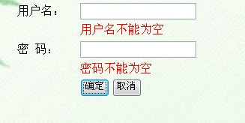在登陆界面中输入空用户名或密码后系统将给出以下提示：

在登陆界面中输入错误的用户名或密码后系统将给出以下提示：

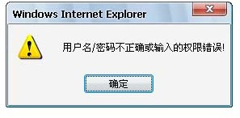

## 管理员成绩管理页面的测试

* + 1. 添加信息未填写完整，系统的出错提示如下：

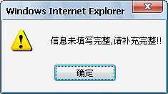

* + 1. 输入了已存在的信息进行添加时，系统的出错提示如下。

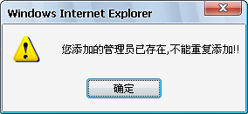

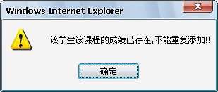

* + 1. 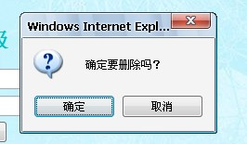如要进行删除操作，点击“删除”会出现以下信息提示是否确定要删除：

* + 1. 如要进行编辑操作，点击“编辑”会出现以下信息提示是否确定要删除：

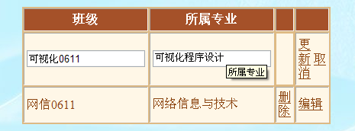

修改后点击“更新”， 会出现以下信息提示成功修改了信息：

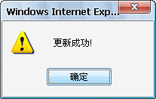

e 如果查询的学生或者课程不存在，会出现以下信息提示成功修改了信息：

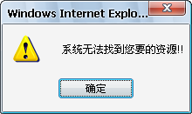

## 管理员考勤管理页面的测试

* + 1. 输入了空学号或错误的学号进行查询，将不会显示任何信息。如操作“选课”、“退课”将给出请输入学号的提示信息。
    2. 如选择了已选过的课程将给出提示“该课程已选过”。
    3. 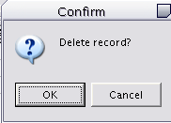如要进行删除操作，点击“-”会出现以下信息提示是否确定要删除：

## 学生信息查询页面的测试

如果没有经过登录系统而直接进入查询页面进行查询操作，则系统出现以下信息提示，点击“确定”后系统则转入登录页面：

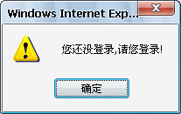

## 学生信息修改页面的测试

如果没有经过登录系统而直接进入页面进行修改密码操作，则系统出现以下信息提示，点击“确定”后系统则转入登录页面：

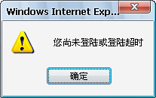

如果输入的密码与原密码不一致，则系统出现以下信息提示：

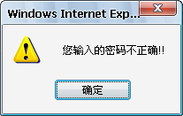

如果两次输入的新密码不一致，则系统出现以下信息提示：

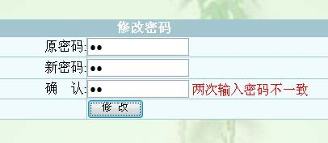

# 评价

软件基本达到设计要求，软件功能完整，用户界面良好，错误处理正确，且能正确提示错误种类。

但是在测试中也发现软件的一些不足与缺陷，比如软件在用户第一次登陆时，也就是用户刚拿到软件时，必须用预先设定好的服务器账号登陆系统才能进行其他的操作，等等一些缺陷，需要在软件进一步修改和维护时予以纠正。